Dessert Mont-Blanc for ever!
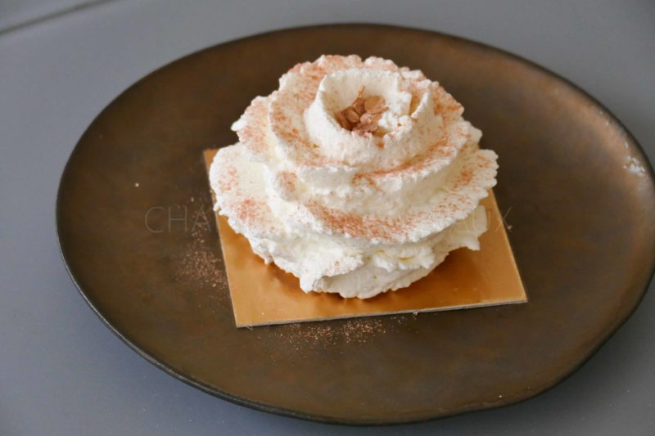
Ingrédients (pour 6 desserts):
Coques en chocolat
180 g de chocolat couverture au lait
Ganache montée marron cognac:
60 g de crème fleurette (1), 2 g de gélatine (1 feuille), 90 g de chocolat Blanc, 100 g de crème fleurette (2), 100 g de crème de marron, 1 gousse de vanille, 2 cuil. à s. de cognac
Meringue:
100 g de blancs d'œufs, 100 g de sucre, 100 g de sucre glace, zestes de 1/3 de combava ou de citron vert
Insert: confit de cédrat (acheté tout fait, mais on peut remplacer par un confit de citron ou de myrtille)
Chantilly Tonka:
50 cl de crème liquide, 1/2 fève Tonka, 100 g de sucre
Préparation:
Coques 1/2 sphères: faire fondre le chocolat de couverture et badigeonner l'intérieur des 1/2 sphères en silicone. Retourner sur une grille afin que l'excédent s'écoule et éviter ainsi d'avoir une couche trop épaisse. Laisser prendre.
Ganache:
Réhydrater la gélatine.
Faire chauffer les 60 g de crème avec la vanille grattée (1). Ajouter la gélatine essorée hors du feu. Verser 1/3 sur le chocolat blanc en remuant pour créer un noyau brillant et élastique; ajouter le reste de la crème chauffée en 2 fois.
Incorporer la crème de marron, la crème froide (2) et le cognac. Mélanger. Filmer au contact et réserver une nuit au frigo (ou au moins 10 heures).
Meringue:
Fouetter les blancs en neige; lorsque les blancs ont commencé à monter, incorporer le sucre en poudre en 3 fois tout en continuant à fouetter, puis le zeste.
Mettre dans une poche à douille et dresser des petits cercles, légèrement plus petits que le diamètre des 1/2 sphères. Il vous restera de la meringue, dresser différentes formes, ça se conserve très bien dans une boîte hermétique. Faire sécher au four 95 °C pendant 50 minutes.
Dès que les meringues sont refroidies, les badigeonner avec le reste du chocolat au lait pour les imperméabiliser.
Le lendemain:
Sortir la crème marron du frigo et monter comme une chantilly; la crème va s'assouplir et doubler de volume. Garnir le fond des 1/2 sphères en remontant sur les côtés.
Insérer une petite cuillerée de confit de cédrat, puis un disque de meringue chocolaté. Appuyer pour laisser remonter la ganache de marrons sur les côtés.
Faire prendre au congélateur.
Fouetter la crème liquide en chantilly en incorporant le sucre en 3 fois. Ajouter 1/2 fève Tonka râpée et mettre dans une poche à douille.
Démouler délicatement les 1/2 sphères congelées. Décorer avec la chantilly Tonka à votre guise ; j'avais choisi de les customiser en "Roses de Noël" en période de fêtes. Heureusement j'avais des petites mains supplémentaires pour m'aider !
Pour info, j'ai utilisé une douille Saint-Honoré, mais pour faire une spirale c'est pratique de faire tourner le sujet à décorer. les pros utilisent un plateau tournant motorisé (genre tourne disques), à la maison, on a utilisé 2 mains pour assurer une rotation manuelle ^^
Pour finaliser, mélanger un peu de sucre glace avec de poudre d'or et saupoudrer les roses de Noël.
S'il vous reste quelques marrons glacés rescapés de Noël, quelques brisures peuvent se placer au coeur du dessert.
www.assiettesgourmandes.fr

